Основна музичка школа
,,Божидар Трудић"

4.
МЕЂУНАРОДНО ТАКМИЧЕЊЕ МЕМОРИЈАЛ "КОСТА МАНОЈЛОВИЋ"

Смедеревска Паланка
03-06. децембар 2022. године

Драге колеге, поштовани пријатељи,

Музичка школа "Божидар Трудић" из Смедеревске Паланке и ове године организује међународни меморијал
,,Коста Манојловић", од 3. до 6. децембра ове године, посвећен и назван по великом музичком педагогу и композитору који је пореклом из нашег града. Жеља нам је да на овај начин покушамо да се одужимо великом имену српске музике, које је помало заборављено, посебно у граду из којег долази.

Срдачно ваш
колектив музичке школе "Божидар Трудић" Смедеревска Паланка, децембра, 2022. године

ВИОЛИНА

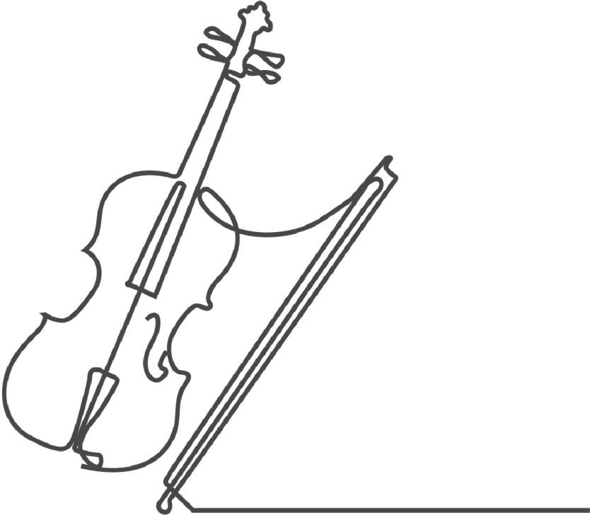

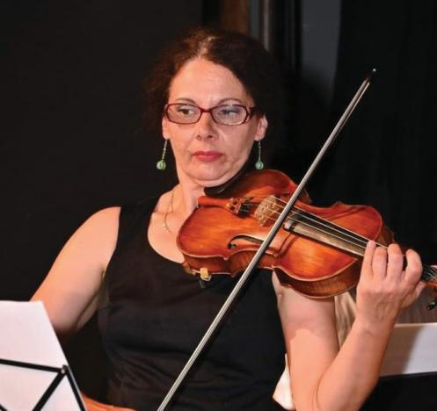

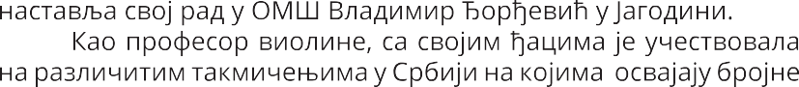
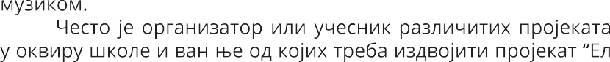

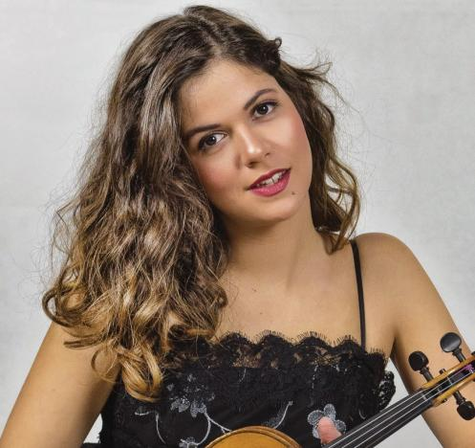

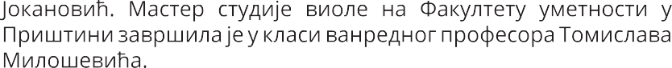
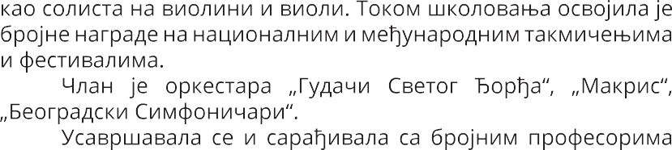

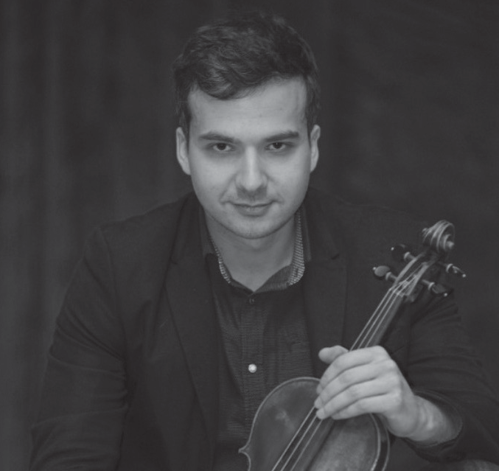

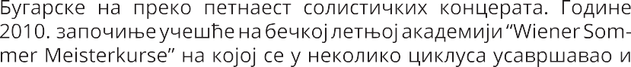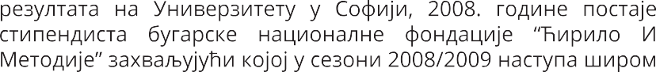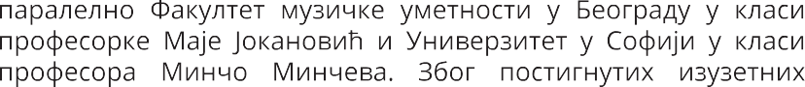

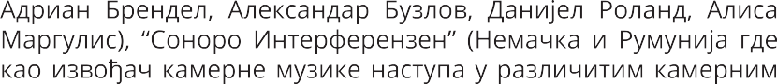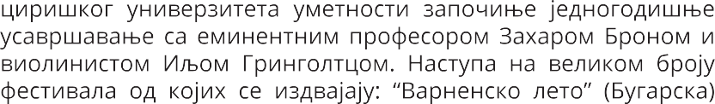
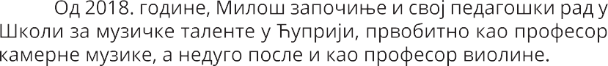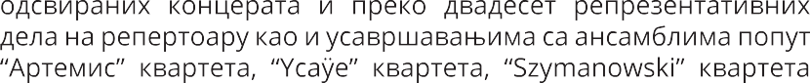

ГИТАРА

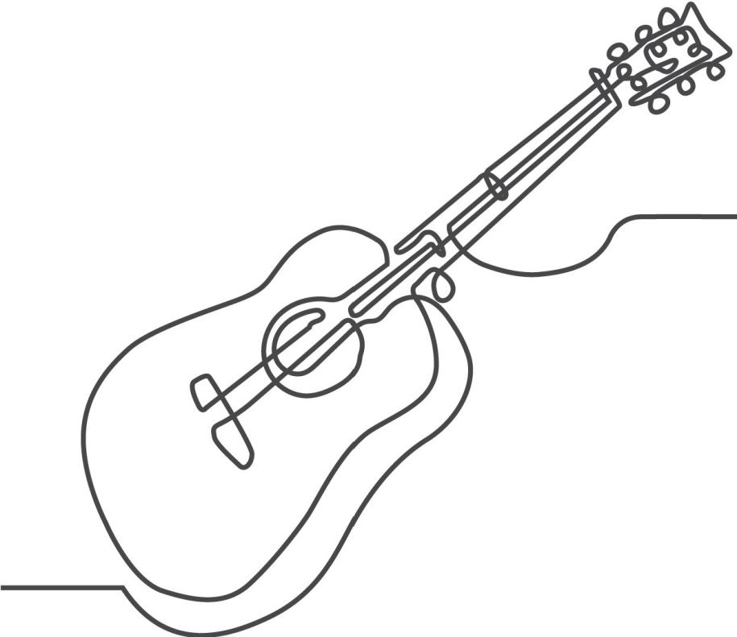

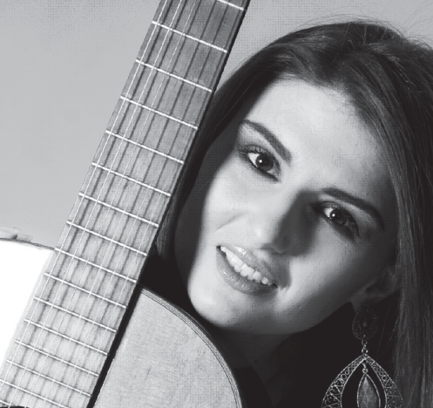ИВАНА ФЕРЕНЦ

Рођена у Сремској Митровици (1990) где завршава основну и средњу музичку школу.
Основне музичке студије завршила на Музичкој академији
„Слобомир П Универзитета“ у Бијељини, у класи проф. Милоша Јањића након чега је уписала мастер студије.
Педагошким радом бави се од своје 19. године. Од тада њени ђаци освајали су награде на међународним и републичким такмичењима, и били носиоци Светосавске повеље града Сремска Митровица.
Учествовала активно у организацији више фестивала попут:, летњег кампа класичне музике у Зајечару, Стринг феста, Војвођанског фестивала класичне гитаре, зимске школе класичне музике у Београду. Аутор је и извођач музичко сценског дела Маестро о животу и делу Никола Паганинија.
Похађала мајсторске курсеве код истакнутих домаћих и страних гитариста као што су: Срђан Тошић, Александар Хаџи- Ђорђевић, Карло Маркјоне, Пепе Ромеро, Maркос Виницијус, Aниело Дезидерио, Горан Кривокапић, Томас Оферман и други...
Активно учествује у културним и уметничким активностима као педагог тако и као свирач.
Ради као наставник гитаре у основној и средњој музичкој школи „Петар Кранчевић”.

Меморијал „Коста Манојловић” - 2022

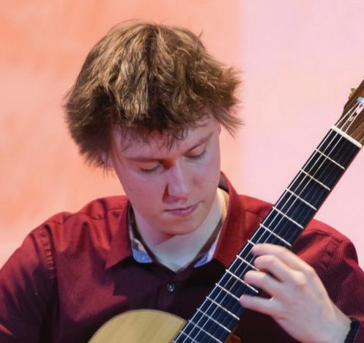ЛУКА ЈЕЗДИЋ

Рођен је у Ваљеву 1992. године, где завршава основну и средњу музичку школу у класи професора Драгана Николића. За време свог школовања осваја многобројне награде на такмичењима.
2010. године добија стипендију Холандске амбасаде као најуспешнији инструменталиста.
2011. године уписује Академију Уметности у Новом Саду, класа Зорана Крајишника.
Школске 2013-2014. године, осваја 3 прве награде на републичким такмичењима као солиста. Ипак, највећи успех препознаје се у I награди на такмичењу „Гуитар Арт Фестивал“ у Београду, где као победник осваја концерт са својим саставом. Исте године је један од двоје изабраних студената од стране Новосадског Универзитета, као најуспешнији студент.
2015. године уписује мастер студије у Београду код професора Срђана Тошића.
Поред солистичких концерата, наступа и у разним камерним саставима. Од 2016. године је члан „ NS Guitar Quartet“-а. Од 2020. године постаје члан састава „Трyптих“.
4 године заредом добија награду школе за најбољег професора, како због резултата ђака, оснивања оркестра гитара, тако и због организације фестивала гитаре „Варт“, али и серије концерата гостујућих свирача.
Као члан жирија учествовао је на фестивалима и такмичењима у Шапцу, Зворнику, Ваљеву, Младеновцу, Источном Сарајеву, Бечеју и Новом Саду.
Са својим ученицима освојио је преко 100 награда на такмичењима у Србији и окружењу. Тренутно ради као наставник гитаре у музичкој школи „Живорад Грбић“ у Ваљеву.
11

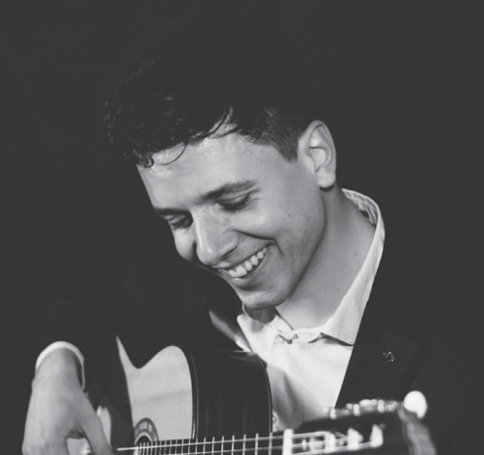МАРКО САРИЋ

Марко Сарић рођен je 1992. године у Суботици. Почео је да учи класичну гитару са 9 година у ,,Музичкој школи Суботица“ у класи професора Антал Иштвана а средњу школу похађао је у Музичкој школи ,,Исидор Бајић“ у Новом Саду у класи професора Рашка Радовића.
Основне и мастер студије завршио је на Факултету музичке уметности у Београду у класи професорке Вере Огризовић а након тога се дошколовао у Немачкој где је на Факултету ,,Staatliche Hochschule für Musik und Darstellende Kunst“ у Штутгарту завршио мастер студије у класи професора Тилмана Рајнбека.
Четири пута је био стипендиста Фонда за младе таленте Републике Србије по Конкурсу за стипендирање најбољих студената студија другог и трећег степена на универзитетима земаља чланица Европске уније на водећим светским универзитетима.
Такође је u Немачкој био стипендиста фондације ,,Yehudi Menuhin Live Music Now” која му је финансирала концерте.
За време студија у Штутгарту радио је истовремено у државним школама ,,Musikschule Böblingen“, ,,Musikschule Fell- bach“ и ,,Musikschule Unteres Remstal“.
У септембру 2021. године запослио се као професор гитаре у Музичкој школи ,,Мокрањац“ у Београду.
Од значајнијих награда освојио је прву награду на Републичком такмичењу у Београду (2008) и трећу награду на Међународном такмичењу ,,Hannabach” у Аугсбургу (2018).

КЛАВИР

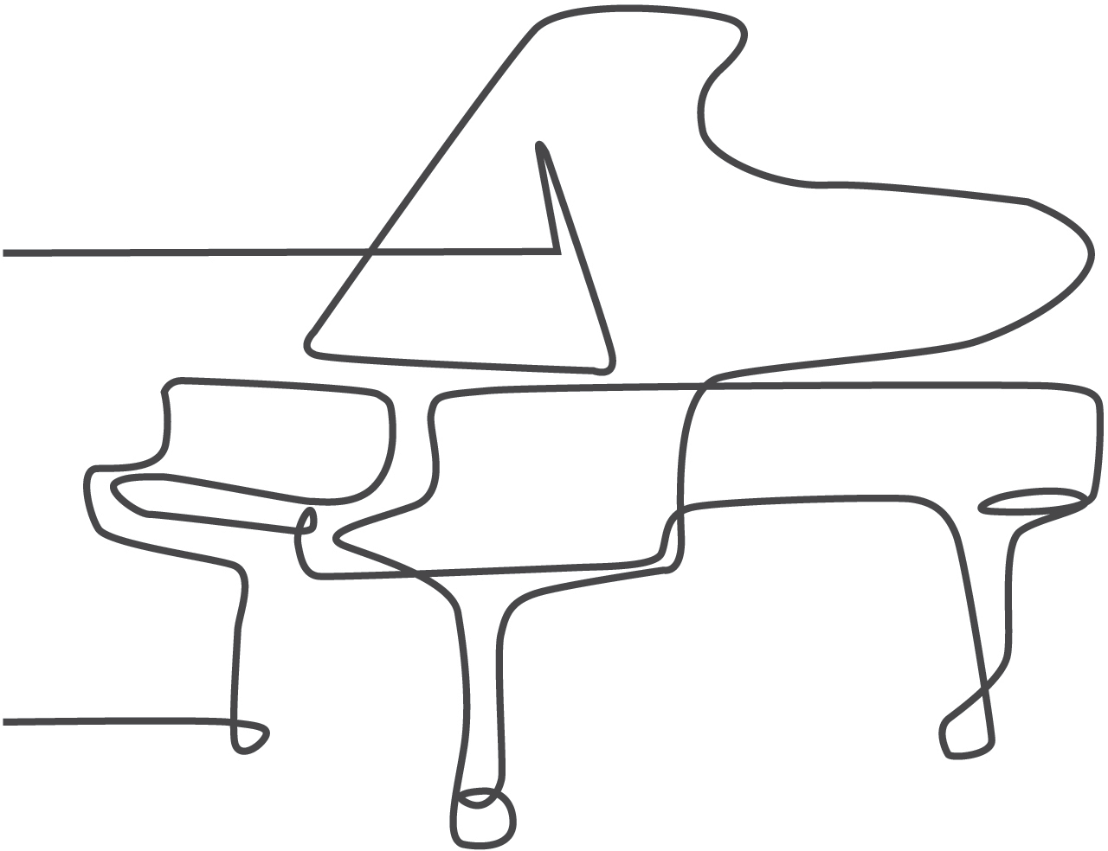

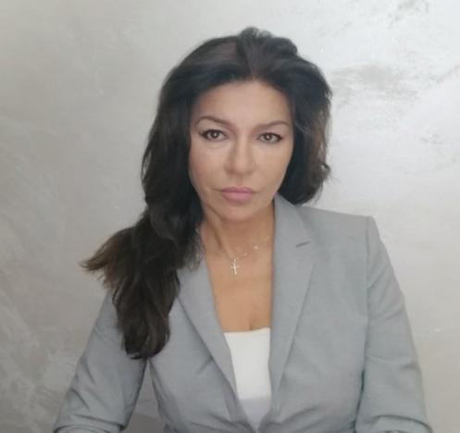ГОАРА НОНА ЛАЗИЋ

Гоара Нона Лазић је представник руске пијанистичке школе. Стручњак је са више од 30 година радног искуства на пољу музичког образовања.
Школовала се у Совјетском Савезу. Завршила је једанаестогодишњу специјализовану музичку школу за таленте у граду Одеса. Дипломирала је на Националној музичкој академији у Одеси и добила квалификације: концертни извођач, педагог, солиста камерног ансамбла и корепетитор.
Педагошку делатност је започела још као студент у музичкој школи при државној академији.
Године 1992. сели се у Србију и ради у средњој музичкој школи у Шапцу, где је почела да развија свој лични педагошки метод базиран на најбољој традицији пијанистичких школа. Године 2005. ради у Словенији и поново наставља у Србији

Колекција диплома Гоаре Лазић и њених ученика богата је значајним бројним наградама са републичких и интернационалних такмичења у земљи и иностранству (Србија, Босна и Херцеговина, Црна Гора, Чешка, Француска, Македонија, Израел, Аустрија, Италија).
Одгајила је плејаду талентованих ученика, сви њени средњошколци су наставили школовање на академијама и данас раде широм Србије и у иностранству, многи од њих се баве концертном делатношћу.
Гоара Лазић је држала мастер класе у Србији и семинар у Словенији.

Поред педагошког рада, учествовала је и у раду жирија на многобројним такмичењима у Србији и иностранству.
Идејни је иницијатор такмичења у Шапцу које има традицију већ 27 година које је прерасло у међународно такмичење, на којем је стални члан организационог одбора, а 2020. је обављала функцију уметничког директора истог.
Добитник је награде од Заједнице музичких и балетских школа Србије за вишегодишње резултате и улагање у музичке таленте 2003. године.

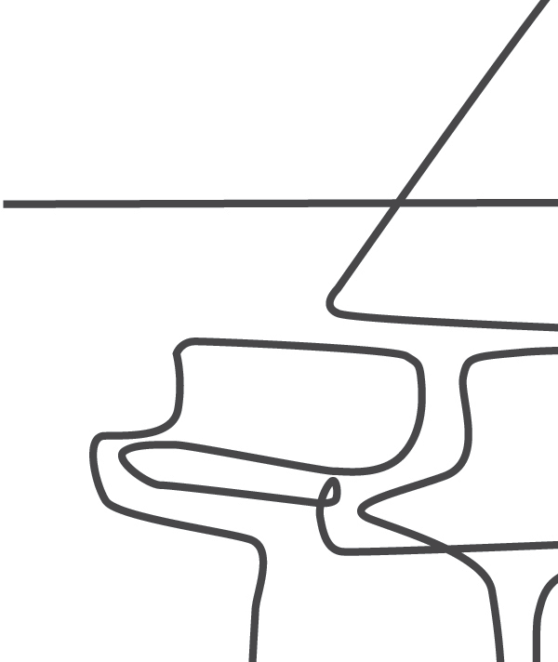

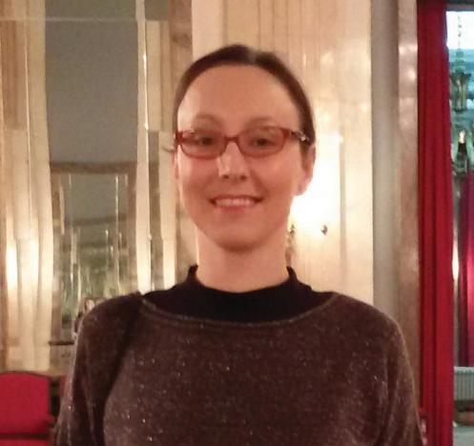ЈОВАНА ЕРАКОВИЋ

Јована Ераковић је рођена у Лозници 3.07.1980. Основну музичку школу завршава у Лозници. Средњу музичку школу уписује и завршава у Музичкој школи „Мокрањац“ у Београду у класи Радојке Јовичић. Музичку Академију завршава у Источном Сарајеву у класи истакнутог музичког педагога Јокут Михаиловић.
У току свог школовања имала је бројне наступе на концертима и такмичењима. Као најдраже издваја такмичење у Паризу. Такође, полазник је многих семинара код домаћих и страних угледних педагога.
Свој педагошки рад почиње у Музичкој школи „Коста Манојловић“ у Смедереву. Са својим ђацима осваја прве и друге награде на Републичком такмичењу, Републичком фестивалу, Међународном такмичењу „Даворин Јенко“ – Београд, Међународном такмичењу младих пијаниста у Шапцу, затим на такмичењима у Београду, Аранђеловцу, Младеновцу, Смедеревској Паланци и Смедереву.
Тренутно ради као професор клавира у Музичкој школи
„Коста Манојловић“ у Смедереву, и представник је школе у секцији клавириста за северозападни регион Заједнице музичких и балетских школа Србије.

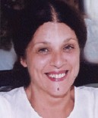ЉУБИНКА ПЛАЗИНИЋ

Рођена у Чачку, где је завршила основно музичко образовање. Средњу музичку школу, клавирски одсек је завршила у музичкој школи “Др. Милоје Милојевић’’ у Крагујевцу у класи проф. Наталије Томић.
Студије клавира завршила је на Музичкој академији у Београду у класи проф. Душана Трбојевића. Усавршавала се на семинарима Арба Валдме и Игора Ласка.
После завршетка студија започела је свој педагошки рад у музичкој школи ‘’Владимир Ђорђевић’’ у Београду у којој успешно ради већ тридесет пет година.
Из њене класе је изашао велики број ученика који су у току школовања освојили бројне награде (укључујући и звање лауреата) на такмичењима републичког и међународног нивоа. Од такмичења где су њени ученици освајали прве награде (преко седамдесет) издвајају се Републичко такмичење, фестивали, такмичење ‘’Михајло Вукдраговић’’ у Шапцу, Меморијал ‘’Др. Војислав Вучковић’’, Међународно клавирско такмичење – Кошице, Словачка и многа друга такмичења
клавирске и камерне музике.

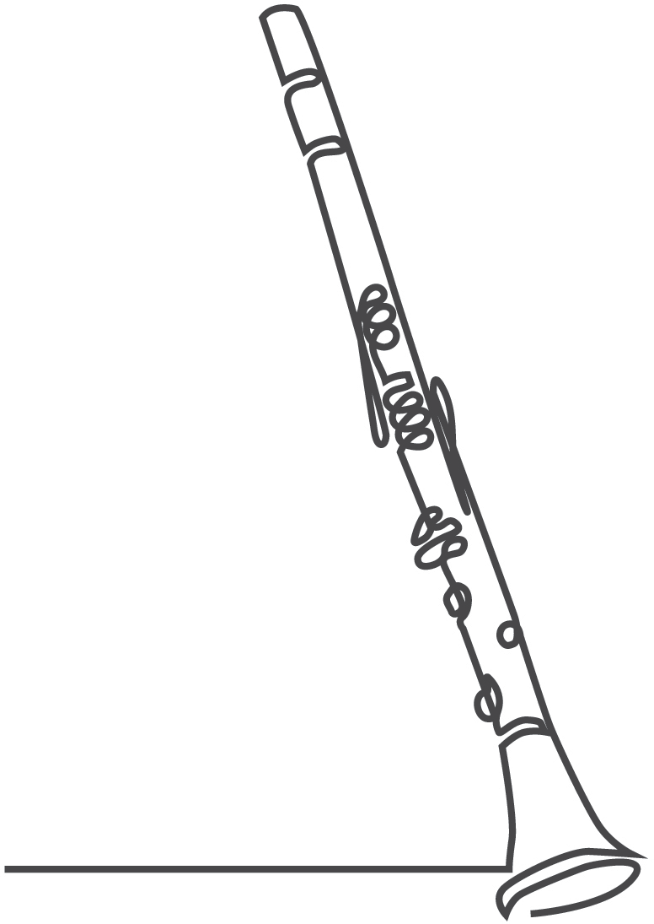
КЛАРИНЕТ И САКСОФОН

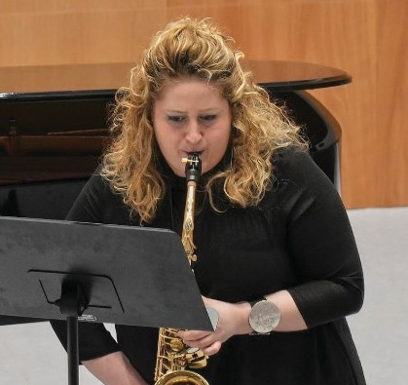САНДРА ДРОПО РАМАЈИ

Сандра Дропо Рамаји (Нови Сад, 1989) завршила је основне (2012.) и мастер (2019.) студије саксофона на Академији уметности у Новом Саду у класи проф. Гордана Тудора и проф. Николе Фабијанића . Током школовања освајала је награде на бројним домаћим и међународним такмичењима, међу којима се издвајају 3. награда на такмичењу камерних састава „Даворин Јенко“ (2011), 1. награда на Републичком такмичењу (2007) и 1. награда на „Саксофонијади“ у Смедереву (2007). Од 2013. године ангажована је као професор саксофона и камерне музике у Музичкој школи „Исидор Бајић“, где је остварила значајне успех са ђацима који су освојили истакнуте награде на такмичењима (Републичко такмичење, Такмичење камерних дувача и „Lady Wind“ у Панчеву, „Саксофонијада“ у Смедереву, Такмичење Даворин Јенко у Београду…), те остварили запажене наступе на
„Змајевим дечијим играма“ (Нови Сад) и „Скупу саксофониста“ (Сремска Митровица). Усавршавала се на радионицама као извођач („Sound Painting“, Инфант фестивал Нови Сад, 2011) и педагог („Школа саксофона у Јаски“, Загреб, 2015). Годинама је активна на џез и реге музичким сценама, као саксофонисткиња састава “Drum’n’Zez” и ЈАЛ. Једна је од оснивача и први алт саксофон Биг бенда Џез омладине Војводине (2010. - 2018.). Током 2015. и 2016. године сарађивала је на пројекту „New Spark Jazz Orchestra: Жене Балкана у џезу“, као једна од десет одабраних музичарки. Са овим саставима снимила је неколико компакт дискова и наступала на сценама у Србији, Хрватској и Словенији.

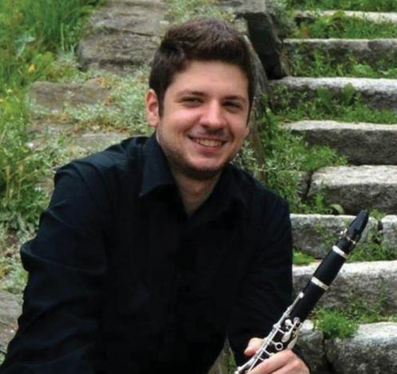ДУШАН ЋИРОВИЋ

Душан Ћировић - рођен је 09.03.1994. године у Сремској Митровици. Основно музичко образовање стиче у Музичкој школи „Михаило Вукдраговић“ у Шапцу (класа: професор Бранко Новаковић), а средње у Музичкој школи „Исидор Бајић“ у Новом Саду (класа: професор Ђуро Пете). Основне академске студије уписује 2013. године у класи професора Николе Срдића у истоименом граду где такође добија и диплому мастер музичког уметника. Додатну специјализацију за педагошки рад, у виду других мастер студија на педагошком одсеку за кларинет, остварио је у Словенији на Академији за глазбо у Љубљани (класа: професор Тадеј Кениг). Учесник је великог броја оркестарских пројеката од којих се истиче CEMAN (ЦЕМАН) са својим концертима у Хрватској и Италији (Театар Верди – Трст). Као члан некадашњег Хора кларинета из Новог Сада наступао је како пред домаћом тако и пред страном публиком, где се истиче наступ у свечаној сали Академије за музику „Франц Лист“ у Будимпешти (Мађарска). Учесник је великог броја семинара и мастер – класова кларинета где остварује сарадњу са великим бројем врхунских, иностраних предавача (Бела Ковач – Мађарска, Давор Реба/Радован Кавалин – Хрватска, Луис Гомез
– Португал, Вензел Фукс – Аустрија, Тадеј Кениг – Словенија, Хари Маки – Финска, Никола Срдић/Ђуро Пете – Србија). Професор је кларинета у Основној музичкој школи „Миодраг Васиљевић“ у Бору, и Уметничкој школи „Стеван Мокрањац“ у Неготину.

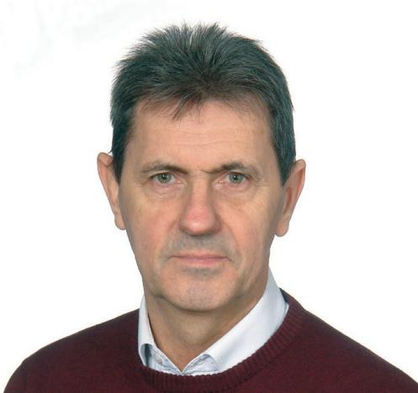ЂУРО ПЕТЕ

ЂУРО ПЕТЕ (Србија,Хрватска) завршио је нижу и средњу музичку школу у Осијеку у класи проф. Вјекослава Бурића.
Основне студије на Академији уметности у Новом Саду уписао је 1980. године, а дипломирао у класи проф. Михајла Келблија
1984. године. Магистарске студије уписао је 2006. године, а магистрирао је 2009.године у класи проф. Николе Срдића.
Похађао је курсеве код М. Арињона (Париз), Ј. Котара и М. Бекавца (Словенија), Ж. Сатмарија (Будимпешта),Њензел
Фуцхса,Б.Ковацса и других. Као студент постигао је запажене резултате освајајући награде на такмичењима (другу награду на Такмичењу младих уметника Југославије у Загребу 1983. Године, прву награда на Покрајинском такмичењу ученика и студената 1981. године у Новом Саду, прву награду на Савезном такмичењу у Сарајеву 1981. Године, прву награду на Фестивалу омладине Србије у Књажевцу). Поред низа солистичких наступа и реситала, наступао је са Омладинском филхармонијом из Печуја (Мађарска), Војвођанском омладинском филхармонијом, као и са Камерним оркестром Академије уметности. Краће време свирао је као солиста у
ансамблу опере ХНК у Осијеку.
Свој педагошки рад, почео је у музичкој школи “Јосип Славенски”у Новом Саду , а од 1987. године делује као професор кларинета у Музичкој школи “Исидор Бајић” у Новом Саду. Са својом класом постигао је значајне резултате, који се огледају у низу од више десетина првих награда и признања на

међународним и домаћим такмичењима и фестивалима. Његови ученици су добитници највиших признања, лауреати на готово свим такмичењима кларинетиста у земљи и иностранству.
Вишегодишњи је предавач на једном од највећих семинара за кларинет на планини Гучево,а такође и семинарима у
Хрватској ( Вировитица) те Словенији (Кршко,Ново Место), те организатор више зимских семинара.Вишегодишњи је учесник у раду жирија Републичког такмичења, као и председник или члан жирија интернационалног такмичења ”Антон Еберст ” Нови Сад,” интернационалног такмичења
„Сава Димитров ”,Софиа, на такмичењима дрвених дувача у Пожаревцу, „Даворин Јенко“ у Београду, Мајским сусретима дрвених дувача у Лазаревцу. Организатор је многобројних концерата младих кларинетиста у
Суботици, Зрењанину, Бачкој Паланци, Кули, Сомбору и Новом Саду у циљу промовисања и популаризације кларинета и класичне музике. За свој рад награђен је годишњом наградом Заједнице музичких и балетских школа Србије 2010. године. Остварује значајне контакте у међународној сарадњи са колегама из многих земаља Европе и САД.

СОЛО ПЕВАЊЕ

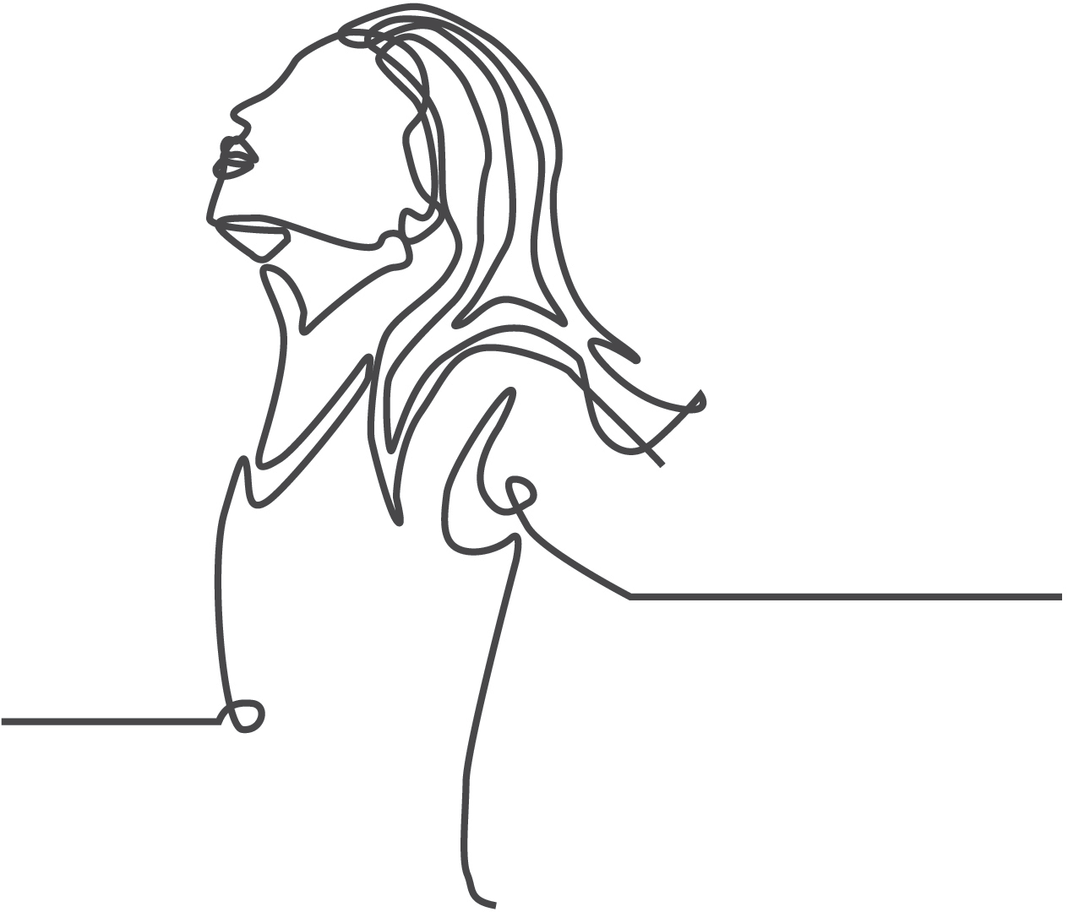

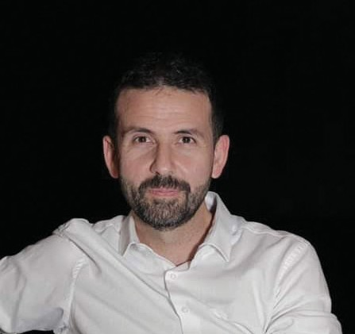ВЛАДИМИР БУЛАТОВИЋ

Рођен је 13.12.1979. у Београду. Дипломирао је соло певање на Академији Лепих Уметности у Београду, 2009.године, у класи проф. Љубица Живковић.
Стално је запослен као наставник соло певања у ОМШ
„Стеван Христић“ у Младеновцу, такође ради хонорарно у београдској ОМШ „Петар Коњовић“.
Један је од оснивача „Урбан поп рок фестивала“, манифестације која окупља младе и неафирмисане певаче из Младеновца и шире околине.
Наступао је у позориштима: Народно позориште, Мадленијанум, Позориште на Теразијама; као солиста, или као хорски певач (преко две стотине извођења), а у представама: Дон Карлос, Јадници, Ребека, Бечка крв, Анжелика, Љубавни напитак, Пајаци, Весела удовица (Конзул Приштић), Париски живот, Фантом из опере, С друге стране јастука, Црни лептир, На уранку.
Као стални члан Оперског студија Народног позоришта, наступио је у представама Тајни брак и Фигаро (Гроф Робинсон, Антонио).
Живи у београдској општини Земун.

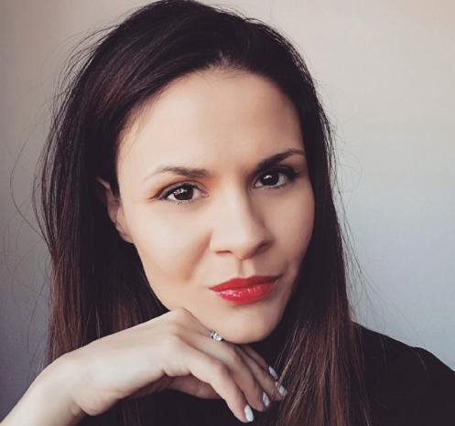ИВАНА НЕШОВИЋ

Ивана Нешовић Гојковић, професор певања у школи ,, Стеван Мокрањац“ у Пожаревцу у којој је и завршила основно и средње музичко образовање на два смера, музички сарадник и соло певање. 2005 године школовње наставља на Универзитету Источно Сарајево-Музичку академију на одсеку за соло певање у класи доц. Георги Минова. У току студија имала је прилике да сарађује и да се усавршава код проф.др Радмиле Бакочевић и Мр. Виолете Панчетовић Радаковић, осваја бројне награде на међународним такмичењима. Након студија почиње да се бави педагошким радом, те са својим ученицима осваја бројне награде на домаћим и међународним такмичењима. Поред педагошког рада Ивана Нешовић Гојковић редовно наступа са ансамблом ,, Нови Звучни Талас“ који се бави промоцијом танго и евергрин музике у сопственим аранжманима. 2019.године на оперском студију опере и тетатра ,, Мадленијанум“ наступа на данима опере и инценијацији оперте ,, Тајни брак“ , такође активан је члан ансабла у истоименој кући у мјузиклу ,,Јадници“. Поред педагошког рада, посебно је поносна на сарадњу са удружењем особа са Дауновим синдромом ,,8 дан“ са којима година ради стимулативне музичке радионице.

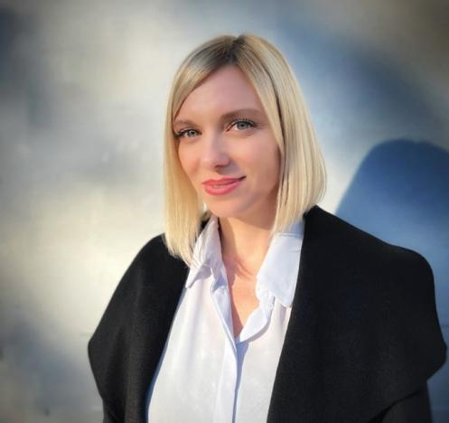ТИЈАНА МАНОЈЛОВИЋ

Тијана Манојловић
Рођена 03. априла 1981. године у Ужицу.
Дипломирала на одсеку соло певање на Факултету савремених уметности у Београду 2005. године у класи професорке Оливере Грујић Славић.
Наступала је као солиста у концертним салама у Београду (Задужбина Илије М. Коларца, „Цвијета Зузорић“, Етнографски музеј, Руски дом, Библиотека града Београда, Београдска филхармонија, Скупштина града, „Гварнеријус“, Галерија фресака...) и у осталим градовима наше земље. Учешће на Бемус-у у концертном извођењу опере „Ослобађање Руђера са Алчининог острва“, Ф. Качини; затим, у оквиру ансамбла Оперетика; као солиста и члан хора „Белканто“ и на концертима професора ОМШ „Петар Коњовић“.
Као наставник соло певања била је запослена у СМШ
„Даворин Јенко“, Београд, а у ОМШ „ Петар Коњовић“, Београд од шк.2006/2007. до данас ради као наставник соло певања и руководилац стручног актива соло певача.
На месту Помоћника директора била је ангажована од шк.
2010/11. до шк. 2013/14. године.
Учествовала у раду жирија на такмичењима „Млади виртуоз“, Београд, Меморијал „Аца Панић“, Младеновац; Међународно такмичење младих талената „Мита Топаловић“, Панчево; Такмичење „Сребрна сирена“, Београд и др.
У току свог рада као наставник соло певања

освојила је велики број награда на разним такмичењима (Републичко такмичење, Међународно такмичење „Лазар Јовановић“,Београд; „Млади виртуоз“,Београд; Меморијал
„Аца Панић“, Младеновац; „Српска соло песма“,Младеновац; Међународно такмичење младих талената „Мита Топаловић“, Панчево и др.).

ФЛАУТА

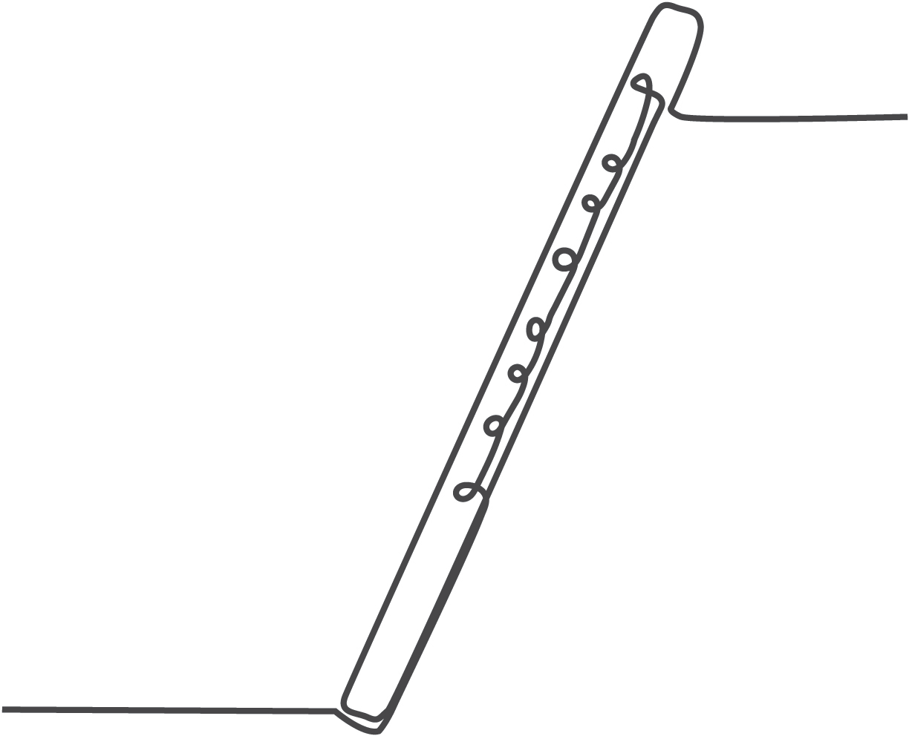

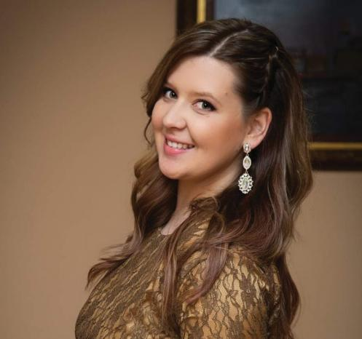ЗОРАНА МАТИЋ

Зорана Матић је своје основно музичко образовање започела у Музичкој школи „Петар Стојановић“ на Убу у класи професора Александра Буркерта, а завршила у Музичкој школи „Живорад Грбић“ у Ваљеву, где завршава и Средњу Музичку школу. У току школовања проглашена је за најбољег ученика инструменталног одсека. Академске студије уписује на Академији уметности у Новом Саду у класи професорке Лауре Леваи Аксин, а Мастер студије завршава на Факултету Музичке уметности у Београду у класи професора Миомира Симоновића. Добитница је преко 90 првих награда у земљи и иностранству, а неке од њих су 10 освојених првих награда и Лауреата на Међународним сусретима флаутиста „Тахир Куленовић“ , прва награда на World Music Competition „Pre- mio citta di Padova“ (Италија), прве награде на Међународном такмичењу „Даворин Јенко“, на Међународном такмичењу
„Фемус“, „Охридски бисери“ (Македонија) и многе друге. Похађала је многобројне masterclass- ове као и разне семинаре и самим тим имала привилегију да ради са еминентним професорима као што су Матеј Зупан, Emily Beynon, Mario Car- oli, Janos Balint, Luisa Sello, Дејан Гаврић, Миомир Симоновић, Љубиша Јовановић, Лаура Леваи Аксин.
Као професорка флауте ради у Музичкој школи „Петар Стојановић“ на Убу, где је награђена општинском наградом града Уба за педагошке резултате. Добитница је награде
„Најбољи педагог“ на такмичњу „Тахир Куленовић“ и награде за педагошки успех на такмичењу „Звуци флауте“. Заједно са

професором Александром Буркертом сваке године организује летње и зимске школе флауте које похађа велики број младих флаутиста. Њени ученици освајају велики број награда, а педагогију сматра својим животним позивом, и великом љубављу према деци и музици.

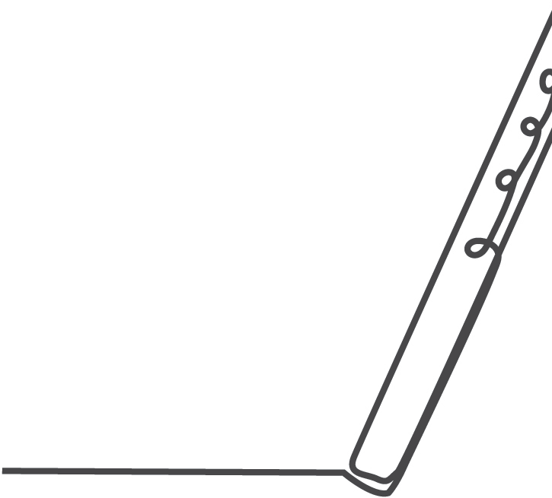

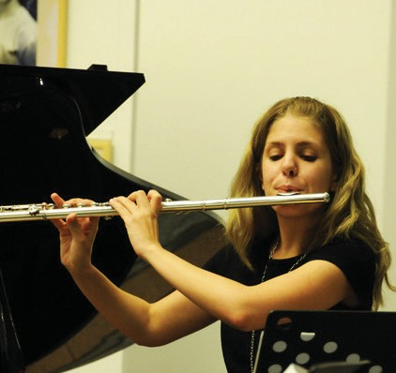ЈЕЛЕНА ВУЈНОВИЋ

Јелена Вујновић завршила је основне студије флауте на Факултету музичке уметности у Београду, у класи проф. Миомира Симоновића, као и специјалистичке студије из области камерне музике у класи проф. Зорице Ћетковић. Дипломирала је и на одсеку за општу музичку педагогију на истом факултету.
Током школовања освојила је велики број награда на републичким, савезним и међународном такмичењу “Петар Коњовић”, ао солиста и камерни музичар.
Од наступа се издвајају концерт у галерији САНУ, концерт у оквиру БЕМУС-а, наступи на фестивалима “Lasciar vibrare”, “Вокализми” и “Кома”, који су посвећени извођењу музике 20. и
- века, велики број наступа на фестивалу “Флаута увек и свуда” у Културном центру Београда, на фестивалу перформанса “Места+субјекти” у Пловдиву, учествовање у пројекту “The Great Learning” у Пољској, концерти у Артгет галерији.
Члан је консорта флаута “Јаков Срејовић” са којим је остварила више десетина наступа широм Србије. Члан је и невладиног, непрофитног удружења “Забуна”, које подстиче стварање и развој савремене и експерименталне музике.
Од лета 2012. године редовно учествује у пројекту “Donaujugendorchester” у којем је ангажована као професор флауте,координатор секције дрвених дувачких инструмената и иѕвођач. У оквиру овог пројекта наступала је у Румунији, Мађарској, Аустрији и Немачкој.
Од 2006. године ради као професор флауте у МШ “Владимир Ђорђевић” у Београду.

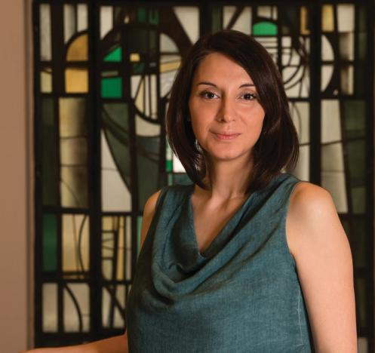НАТАЛИЈА ЈОВИЋ

Наталија Јовић је дипломирани флаутиста, доктор наука науке о уметностима и сертификовани наставник Александер технике. Вишегодишњи је музички педагог - наставник флауте у МШ “Марко Тајчевић” у Лазаревцу и са ученицима има остварене значајне резултате. Њена интересовања на пољу научних радова гравитирају ка методици наставе дувачких инструмента и методама и техникама које су потпора музичком развоју. Аутор је и реализатор стручних предавања, семинара (ЗУОВ) и радионица у земљи и региону.
Значајан аспект њеног рада односи се на психомоторну подршку музичком извођењу и има за циљ едукацију како ученика тако и професионалаца начинима за ослобађање од непотребне тензије током свирања, превентиве болова, упале тетива и повреда (@natalija_aleksander.tehnika). Подучавање је усмерено ка усвајању неопходних знања за квалитетне положаје и покрете тела током музичког извођења било да је вежбање или јавни наступ у питању. Ефекти рада са наставником Александер технике огледају се у већој слободи покрета, флексибилности, квалитетнијој подршци инструменту, способности вишесатног вежбања без умарања и болова, смањењем страха од јавног наступа. Све наведено резултира променама у квалитету тона, техничким способностима, изражајности.
Још један важан аспект њеног рада је из домена организације вежбања и има за циљ подучавање ефикасном вежбању (@new_music_school_project). Њен модел Самостално вођеног вежбања (СВВ) базира се на саморегулисаном учењу и

нуди потребна знања о стратегијама вежбања које олакшавају самостални рад и обезбеђују добре резултате.

За себе каже да у њој куца срце Марије Монтесори, ученици су јој инспирација, а рад са њима велико задовољство.
Мајка је двоје деце

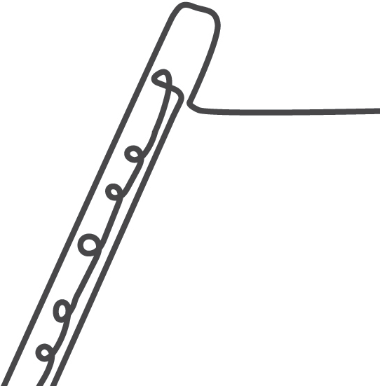

ХАРМОНИКА

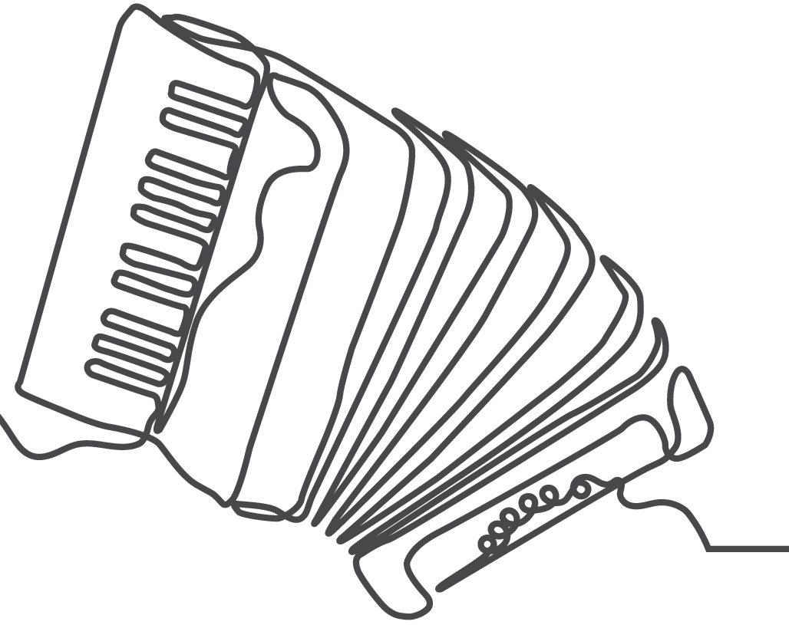

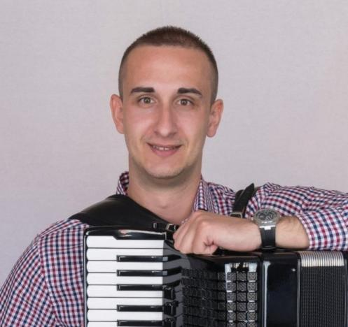ГОРАН ЂОКИЋ

Горан Ђокић (Бијељина, 23.03.1993.) је своје музичко образовање почео са 8 година. Уписује основну музичку школу у Зворнику и завршава пет разреда а шести разред у музичкој школи у Бијељини у класи професора Ненада Стевановића. Код истог професора уписује и завршава средњу музичку школу. Даље школовање наставља на Академији умјетности Слобомир П Универзитета, одсјек за хармонику у класи професора мр Васовић Војина. Након завшених основних студија уписује и завршава мастер студије на Музичкој академији у Источном Сарајеву код професорице мр Данијеле Газдић. Током школовања је имао запажене резултате на републичким и међународним такмичењима а неки значајнији резултати су: републички првак-лауреат (Бања Лука, 2010), прва награда на републичком такмичењу у камерној музици (Приједор, 2011), прва награда на републичком такмичењу (Бања Лука, 2012), лауерат на међународном такмичењу хармоникаша у Лозници 2012, лауерат на међународном такмичењу хармоникаша Мурска Собота-Словенија 2012, друга награда на Акордеон Арт Источно Сарајево 2012,2015, друга награда на такмичењу Еуфонија Нови Сад 2015, добитник признања од Министарства просвјете и културе РС за постигнуте резултатеидоприносразвоју музичке културе и умјетности( 2010,2011,2012). Полазник је многобројних семинара за хармонику код признатих умјетника на хармоници (Радомир Томић, Владимир Мурза, Павел Фењук,

Мика Варинен, Јури Шишкин...), учесник концерата као солиста и члан камерних састава у држави и иностранству (Београд, Нови Сад, Беч, Праг...) Од 2016. године ради као професор хармонике у средњој музичкој школи „Честмир Мирко Душек“ Тузла и обавља функцију шефа хармоникашког одсјека. Као професор остварује запажене резултате са ученицима који су редовни учесници на разним концертима и добитници првих и других награда на федералним и међународним такмичењима хармоникаша.

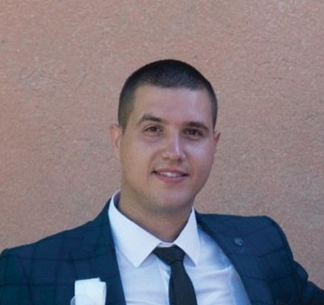НИКОЛА ПАВЛОВИЋ

Никола Павловић (Крагујевац, 18.12.1993.) је своје музичко образовање почео са 8 година. Уписује основну музичку школу у Крагујевцу у класи Душана Вучковића. Код истог професора уписује и завршава средњу музичку школу. Даље школовање наставља на Академији уметности Слобомир П Универзитет у Бијељини, одсек за хармонику у класи професора мр Васовић Војина, код ког такође завршава и мастер студије. Током школовања има запажене резултате на међународним и домаћим такмичењима, а неки значајнији резултати су: прва награда на међународном такмичењу Звездане стазе у Крагујевцу 2006; прва награда на такмичењу Дани хармонике Смедерево 2006-2008; друга награда на међународном такмичењу у Словачкој 2008; Прва награда на међународном такмичењу хармоникаша Мурска Собота – Словенија, у камерној музици 2010; друга награда на Акордеон Арт Источно Сарајево 2011. Полазник је многобројних семинара за хармонику код признатих уметника на хармоници (Радомир Томић, Мика Ваиринен, Јуриј Шишкин). Од 2018. године ради као професор хармонике у основној музичкој школи „Владимир Ђорђевић“ у Београду. Током свог рада са ученицима постиже запажене резултате на многим такмичењима.

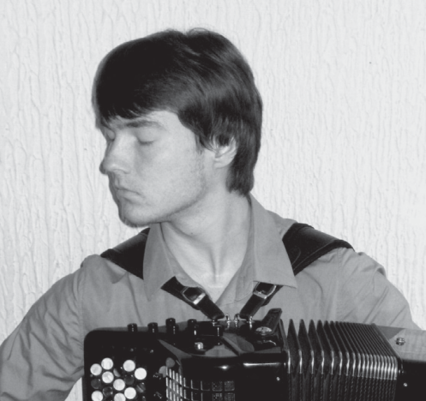ПЕТАР МИРКОВ

Ниже и средње музичко образовање завршава у Крагујевцу у класама проф. Милице Лазаревић и проф. Предрага Костовића код кога наставља основне и мастер студије на ФИЛУМ-у у Крагујевцу. Мастер из камерне музике са флаутисткињом Јеленом Бранковић завршава на ФМУ у Београду, у класи проф. Игора Лазића. Тренутно је докторанд на одсеку хармонике на ФИЛУМ-у у Крагујевцу у класи проф. Војина Васовића.
У току школовања осваја преко 30 првих награда на домаћим и међународним такмичењима за хармонику. Издвајају се треће место на Светском купу у Вараждину (2010) и прво место на „Међународним сусретима хармоникаша“ у Пули (2011).
Добитник је у два наврата стипендије Фонда за младе таленте, под називом „1000 најбољих студената “
Награђен је и од стране ФИЛУМ-а, за остварена достигнућа у току студија.
Активно концертира, издвајају се наступи у оквиру
„Интернационалног фестивала хармонике“, у Крагујевцу, и фестивала хармонике у Пули. Посебну пажњу привлаче солистички, мултимедијални концерт у Смедереву, под покровитељством Ерсте банке, као и наступ на „Првој међународној трибини композитора“, у Београду, наступ као солиста на бандонеону на „НЕО“ фестивалу у Новом Саду, као и наступ на „Guitar Art” фестивалу у Београду, на коме је изведен
„Дупли концерт за бандонеон и гитару“, са италијанским гитаристом, Албертом Месирком.

Члан је камерног дуа „Сириус“, са кларинетистом Марком Ђорђевићем, а од 2018. год. постаје члан „Крагујевачког академског оркестра акордеониста“ где наступа као солиста.
Највећа достигнућа на педагошком пољу чине многобројне награде које освајају ученици из МШ „Коста Манојловић“ у Смедереву на престижним домаћим, и међународним такмичењима.
Од 2019. године ради како профеор хармонике у МШ “Милоје Милојевић”, у Крагујевцу.

4. MЕЂУНАРОДНО ТАКМИЧЕЊЕ МЕМОРИЈАЛ
”КОСТА МАНОЈЛОВИЋ”

РАСПОРЕД ТАКМИЧЕЊА

Смедеревска Паланка
03-06. децембар 2022. године

ПРОГРАМ И РАСПОРЕД ТАКМИЧЕЊА

ХАРМОНИКА | 3.12.2022.
СОЛО ПЕВАЊЕ | 3.12.2022.
КЛАВИР | 4.12.2022.
ВИОЛИНА | 5.12.2022.
ФЛАУТА | 5.12.2022.
ГИТАРА | 6.12.2022.
КЛАРИНЕТ/САКСОФОН | 6.12.2022.

ХАРМОНИКA 3.12.2022.

ПРЕТКАТЕГОРИЈА

Лука Требјешанин 11.08.2014. Панчево
-Кабалевски: Мала полка
-С.Твин: Валцер
-Обрада народне песме „Тамо далеко“
Наставник: Рамона Димитријевић Балаћ I РАЗРЕД

Деспот Стевановић 27.10.2014. Београд
-Хајде Като, хајде злато (Љ.Цветковић)
- А. Денисов: Полка
Наставник: Никола Павловић

Јован Крстић 28.1.2014. Смед.Паланка
-Стари меда
-Мали зека (рускa народнa)
Наставник: Марјан Спасић

Василије Јездић 20.9.2013. Смед.Паланка
-Стари меда
-Мали зека (рускa народнa)
Наставник: Марјан Спасић

Владимир Спасојевић 26.2.2015. Смед.Паланка
-Стари меда
-Мали зека (рускa народнa)
Наставник: Марјан Спасић

Лазар Милојковић 18.11.2013. Смед.Паланка
-Стари меда
-Мали зека (рускa народнa)
Наставник: Марко Павловић

- РАЗРЕД

Горан Хорват 2.8.2012. Смед.Паланка
-Д.Кабалевски- Мала Полка
-Белоруска народна песма-Препелица
Наставник: Марко Павловић

Димитрије Динић 6.11.2012. Књажевац
В.Бернау: Песма
Х.Лудерс: Радујте се животу
Наставник: Далибор Аризановић

Илија Јовановић 26.12.2012. Београд
-З.Ракић Етида Це дур,
-Белоруска народна песма „Препелица“
Наставник: Никола Павловић

Михајло Гилић 25.7.2011. Београд
-З.Ракић Етида Це дур
-по Ј.Хумелу: Екосезa
Наставник: Никола Павловић

Миша Цветковић 16.4.2013. Књажевац
-Хајде Като
-Разгранала грана јоргована
-Дуње ранке ; Тамо далеко
Наставник: Милош Младеновић

Стефан Симић 20.5.2013. Смед. Паланка
-У Милице дуге трепавице
-Разгранала грана јоргована
Наставник: Јасенка Декић

Андреј Раковић 31.1.2014. Смед. Паланка
-В.Мотов: Етида
-Препелица: Белоруска народна песма
Наставник: Марјан Спасић
- РАЗРЕД

Душан Новаковић 28.8.2011. Смед. Паланка
-Ј.С.Бах: Арија
-В.А.Моцарт: Алегро
Наставник: Слободан Ђурић

Милосав Ивковић 23.1.2012. Смед. Паланка
-Р.Шуман: Дивљи јахач
-В.Мареј: Сунчани Сорент
Наставник: Марко Павловић

Немања Вучетић 17.6.2011. Панчево
-Г.Ф.Хендл (транскрипција Д.Самоилова): Прелудијум
-В.Саински: Крокодил Гена (обрада Јутила)
Наставник: Немања Грујичић

Срђан Жебељан 4.4.2011. Панчево
-Д.Циполи: Менует
-Г.Васко: Тема за Аманду
Наставник: Рамона Димитријевић-Балаћ

- РАЗРЕД

1. Јован Димитријевић 7.12.2010. Смед.Паланка
-Черни: Хроматска етида Еф дур
- Дојчиновић: Болујем ја (обрада староградске песме)
Наставник: Милан Лазић
- РАЗРЕД

Владимир Михајлов 13.7.2009. Панчево
-Џ.Гарт: Скерцо
-А.Прибилов: Сонатина, 1.,2.и 3. став
Наставник: Никола Грујичић

Филип Петровић 18.7.2008. Смед.Паланка
-Дојчиновић: Једно момче црна ока
-Дербенко: Мадрид - из циклуса Престонице Европе
Наставник: Милан Лазић

- РАЗРЕД

1. Богдан Пешић 17.1.2009. Књажевац
-Ф.Шуберт: Серенада
-А.Верхурен: Мизета
Наставник: Даница Конатар

СОЛО ПЕВАЊЕ 3.12.2022.

ДАМЕ I РАЗРЕД

Антонина Петковић 24.7.2008. - Ћуприја
- Н. Вакаи: Обичан мали голуб
-Ђ. Качини - Чекај, волим те
Наставник: Јована Панић Корепетитор: Јован Станојевић

Дина Антић 23.1.2009. - Ћуприја
- Н. Вакаи: Обичан мали голуб
- Н. Вакаи: Напусти обалу
Наставник: Предраг Качавенда Корепетитор: Јован Станојевић

Јана Јовановић 22.7.2005. - Младеновац
- Н. Вакаи: Једноставно
- Л. Манциа: Желим да кажеш истину
Наставник: Владимир Булатовић Корепетитор: Ненад Пауновић

Јелена Трипковић 16.12.2009. - Ћуприја
- Н. Вакаи: Недостају питања
- А. Даргомижски: Момак и девојка
Наставник: Предраг Качавенда Корепетитор: Јован Станојевић

Лана Савић 19.6.2008. - Ћуприја
- Н. Вакаи: Напусти обалу
- Ђ. Качини: Имате ли оловке
Наставник: Јована Панић Корепетитор: Јован Станојевић

Тамара Живановић 14.1.2008. - Младеновац
- Н. Вакаи: Једноставно
- А. Фалкониери: Прелепа врата од рубина

Наставник: Владимир Булатовић Корепетитор: Ненад Пауновић

ДАМЕ II РАЗРЕД

Марија Станковић 4.6.2009. Ћуприја
- Ђ. Конконе - Вокализа број 11
- А. Калдара – Иако сурова

Наставник: Предраг Качавенда Корепетитор: Јован Станојевић

Милица Мишић 6.2.2007. Младеновац
- Н.Вакаи: - Без љупког
- А. Калдара – Иако сурова

Наставник: Владимир Булатовић Корепетитор: Ненад Пауновић

Теодора Чолаковић 14.5.2006. Смед.Паланка
- Анонимус: О дивне вољене очи
- Христић: Ластавица

Наставник: Биљана Ђорић Корепетитор: Александра Светолић

Ана Стојановић 22.6.1997. Смед.Паланка
-Џ.Ф.Хендл: Зелене ливаде
-J. Хаце: Цвати, цвати ружице

Наставник: Биљана Ђорић Корепетитор: Александра Светолић

ГОСПОДА II РАЗРЕД

Урош Јончић 10.04.2008 .Ћуприја
-Н. Вакаи: Као белина
-Ђ. Б. Перголези: Нина

Наставник: Предраг Качавенда Корепетитор: Јован Станојевић

Тодор Радосављевић 23.12.2006. Младеновац
-А.Скарлати: О престани да ме мучиш
-А. Аљабјев: Два ворона

Наставник: Ана Станковић Корепетитор: Александар Марковић

Милош Величковић 13.1.2005. Смед.Паланка
-Ђ.Бонончини: - За славу обожавања
-М.Пребанда: Сан заспала

Наставник: Наташа Јововић Корепетитор: Даница Дујаковић
ДАМЕ III РАЗРЕД

Ружица Цвијетић 3.3.2006. Младеновац
-Ф.Кавали: Афе, засмејаваш ме
-Ј. Хаце: Сузи

Наставник: Владимир Булатовић Корепетитор: Ненад Пауновић

Ленка Остојић 20.6.2005. Смед.Паланка
-Перголези: Нина
-Рахмањинов: Сан

Наставник: Биљана Ђорић Корепетитор: Александра Светолић

Доротеа Николић 26.6.2008. Младеновац
- Л. Манциа: Желим да кажеш истину
-Ф.Шуберт: Смех и плач

Наставник: Ана Станковић Корепетитор: Александар Марковић

Петра Гајић 16.6.2006. Смед.Паланка
-Паизиело: Ко жели циганчицу
-Ф.Шуберт: На води да пева

Наставник: Наташа Јововић Корепетитор: Даница Дујаковић

Дуња Пуповац 9.3.2005. Смед.Паланка
-A.Скарлати: Ако ти од моје смрти
-Г.Форе: Лептир и цвет

Наставник: Наташа Јововић Корепетитор: Даница Дујаковић

Теодора Чаировић 25.5.2005. Смед.Паланка
-A. Скарлати: Сав сам у болу
-Ф.Шуберт: Пролећни сан

Наставник: Наташа Јововић Корепетитор: Даница Дујаковић

Невена Станојевић 27.5.2004. Смед.Паланка
-Ђ.Б.Перголези: Ако ме волиш
-Ф.Обрадорс: Живот

Наставник: Наташа Јововић Корепетитор: Даница Дујаковић

ГОСПОДА III РАЗРЕД

1. Димитрије Банзић 8.11.2000. Београд
- Дмитри Глебов: Мећава мете улицом
-Франческо Дуранте: Играј, играј

Наставник: Наталија Илић Корепетитор: Исидора Исаковић
ДАМЕ IV РАЗРЕД

Невена Лазић 14.12.2006. Младеновац
-Ф.Гаспарини – Да престанем да те волим
-И. Бајић: Све док је твога благог ока

Наставник: Владимир Булатовић Корепетитор: Ненад Пауновић

Софија Лукић 14.6.2006. Младеновац
J.А.Хасе – Твоја врлина ми каже
-Д. Јенко - Где си душо, где си рано

Наставник: Владимир Булатовић Корепетитор: Ненад Пауновић

Софија Старчевић 2.5.2005. Смед.Паланка
-A.Скарлати: Ако је Флориндо веран
-Големовић: Tи одавде”

Наставник: Биљана Ђорић Корепетитор: Александра Светолић

Сара Лучић 17.10.2007. Младеновац
- А. Калдара – Иако сурова
-Хаце: Сузи

Наставник: Ана Станковић Корепетитор: Александар Марков

КЛАВИР 4.12.2022.
ПРЕТКАТЕГОРИЈА

Јустина Петровић 10.4.2014. - Лозница
- А. Гедике: Етида,
- В. Џилок: Скица јесени
- Е. Григ: У пећини горског краља
Наставник: Марија Петровић

Марија Мишковић 13.10.2016. - Лозница
- Енглека трад: Овај стари чика
- Ј. Адер: Изгубљена кост
- А. Булард: Лунапарк
Наставник: Марија Петровић

Милутин Милутиновић 14.8.2014. - Краљево
- Џилок: Планинска балада
- Џилок: Оријентална пијаца
Наставник: Катарина Манчић
I РАЗРЕД

Александра Јовановић 16.6.2014. - Младеновац
- Л. Петровић: Јоца игра Ламбет вок
- Народна:Једна стара мајка
Наставник: Светлана Шаркоћевић

Ана Поповић 25.1.2015. - Београд
- Р. Мац: Етида Це дур
- Ј. Ванхал: Сонатина Еф дур
- Џилок: Јесења скица
Наставник: Љубинка Плазинић

Дарија Ванковић 10.12.2012. – С.Паланка
- Николајев: Казачок
- Деда меда – руска
- Лили Петровић: Јоца игра ламбет вок
- Гњесина: Етида

Наставник: Данијел Павловић

Доротеа Ераковић 10.12.2014. – Врбас
-M.Л.Петровић: Етида,
-М.Л.Петровић: Јоца игра ламбет вок
-Беркович:Украјинска мелодија

Наставник: Милица Огњановић

Јован Грујић 30.9.2013. – Смед.Паланка
-М.Л.Петровић Школица за клавир, ниво А
- Жута кућа, Зека, Буђење, Етида

Наставник: Ивана Радовановић

Нађа Стаменковић 4.7.2012. – Смед.Паланка
- Америчка: Јенки дудл
-Ми идемо преко поља (народна),
-Лили Петровић:Етида
-Јоца игра ламбет вок
-Јелица пева

Наставник: Данијел Павловић

Oгњен Росић 9.1.2014. – Краљево
-Џилок: Летњи блуз
-Џилок: Тужно расположење
-С.Џоплин: Забављач

Наставник: Катарина Манчић

Петра Богосављевић 2.8.2014. – Смед.Паланка
-Жута кућа: (народна)
-Деда меда -руска
-Лили Петровић: Јелица пева
-Лили Петровић: Хрватска
Наставник: Данијел Павловић

Петра Богдановић 8.7.2014. – Уб
-К.Вилтон: Сонатина Це дур
.Л.Шите: Етида Ге дур
-Кабалевски: Кловн
Наставник: Андријана Божић

Ана Алексић 15.2.2015. – Смед.Паланка
-Р. Петровић: Паче и Пчела
-М. Арон: Стари воденични точак –
-Л. ван Бетовен: Игра
Наставник: Јана Маринковић

Мина Павићевић 30.11.2013. – Смед.Паланка
-М.Л.Петровић Школица за клавир, Ниво А
Парна локомотива, Сат, Зека, Жута кућа, Успаванка
Наставник: Ивана Радовановић

- РАЗРЕД

Анастасија Димитријевић 14.12.2013. Београд
-Ј.Хајдн:Сонатина Ге дур, 2.став
-Џилок: Напуштена балска дворана
-Телеман: Гавота
Наставник: Ранка Петровић

Вук Ђокић 17.6.2013. Књажевац
-Ј.С.Бах: Мали прелудијум BWV 926, d-moll,
-Ј.Дусек: Сонатина oп.20 бр.1, Ге дур
-Д.Кабалевски: Етида оп.27 бр.3, а-мол
Наставник: Душан Сутон

Гаврило Петровић 24.07.2012. Лозница
-К.Черни: етида Е дур
-К.Дебиси: Мали црнац
Наставник: Марија Петровић

Ена Јаковљевић 1.19.2012. Лозница
-Бертини: етида Ас дур
-Ј. С. Бах: Полонеза ге мол
Наставник: Марија Петровић

Ива Терзовић 26.9.2012. Београд
-J.Хајдн: Сонатина Ге дур, 2.став
-Мартин: Буги
-Л.Петровић: Караван камила
Наставник: Ранка Петровић

Искра Живанчевић 1.8.2014. С. Паланка
-Ј.Хајдн: Менует Еф дур
-Х.Ферер: Шпанска серенада
Наставник: Петар Живановић

Лена Биорац 27.6.2012. С.Паланка
-Гедике: Етида де мол
.Черни: Етида ге дур
-Бах: Менует де мол
Наставник: Данијел Павловић

Марта Ђурђић 30.3.2012. Београд
-Бах: Буре а мол
-Диабели: Сонатина Це дур,1.став
-Лумис: Етида а мол
Наставник: Ранка Петровић

Нађа Јовановић 27.1.2013. Књажевац
-Бах: Менует ге мол
-Кулау: Варијације оп.42 бр.1, Ге дур
-Џилок: Морски пејзаж
Наставник: Душан Сутон

Срна Станковић 04.04.2012. Смед.Паланка
-Гедике: Етида а мол
-Бетовен: Екосеза
-Шуман: Дивљи јахач
Наставник: Ивица Тодоровић

Василија Милошевски 2.9.2012. Смед.Паланка
- Ј.С.Бах: Мизет
-В.Ржиховски: Пастирска песма
Наставник: Ивица Тодоровић

Вера Доцић 16.4.2013. Смед.Паланка
-Бетовен: Сонатина Еф дур,1.став
-С.Холст: Пирати
Наставник: Весна Милић

Хана Голубовић 28.4.2012. Смед.Паланка
-Гедике: Етида а мол
-Бетовен: Сонатина Ге дур
Наставник: Весна Милић

Милица Јокановић 31.10.2012. Смед.Паланка
-А. Жилинскис: Етида Ге-дур
-Ј. Хајдн: Скерцо из Сонатине бр.4 Еф-дур
Наставник: Теодора Павловић

Страхиња Јовановић 18.9.2013. Смед.Паланка
-Диверноа Етида Ц дур бр.24
-Кабалевски: Кловн
Наставник: Ивана Радовановић

Нађа Станић 7.5.2013. Смед.Паланка
-Ј. С. Бах: Менует
-Ј. С. Бах: Буре
-Ванхал: Сонатина у Еф дуру оп. 41 број 2, први став,
Наставник: Јана Маринковић
- РАЗРЕД

Дуња Лазић 13.7.2011. Смед.Паланка
-Черни: Етида Це дур
-Ј.С.Бах: Мали прелудијум Це дур
Наставник: Ивана Радовановић

Јања Марковић 7.11.2012. Смед.Паланка
-Клементи Сонатина Ц дур
-Бургмилер Етида
Наставник: Ивана Радовановић

Јована Јевтић 23.10.2012. Смед.Паланка
-Ј.С.Бах Мали прелудијум це мол
-К.Дебиси Мали црнац
Наставник: Ивана Радовановић

Кристина Ђурђевић 23.12.2011.Смед.Паланка
-Е.Краус, оп.77 Етида у де молу за кратко фразирање
Наставник: Ивана Радовановић

Петра Добросављевић 13.09.2012. Смед.Паланка
-Лешхорн: Етида у це дуру
-Бах: Менует
-Шуман: Дивљи јахач
Наставник: Данијел Павловић

Саша Раденковић 11.1.2012. Књажевац
-Чимароза: Соната, K.79, де мол
-Бертини: Етида оп. 29. Бр. 11 фис мол
Наставник: Душан Сутон

Филип Баловић 11.2.2012. Београд
-Бабел: Ригодон
-Велсеј: Сонатина бе дур,1.став
-Д.Стулар: Зечићи
Наставник: Ранка Петровић

Дамјан Томић 22.8.2011. Смед.Паланка
-Ф.Бургмилер: Етида ге-мол оп. 100, бр. 16
-Ј.С.Бах: Полонеза ге-мол (BWV Anh. 125)
Наставник: Теодора Павловић
- РАЗРЕД

Никола Милекић 16.10.2010. Смед.Паланка
- Р.Шуман: Деда Мраз
- Ј.Хајдн: Соната Ге дур хоб. XVI:11, I став
Наставник: Ивица Тодоровић

Мила Гомилановић 27.10.2011. Смед.Паланка
-Ф.Бургмилер: Етида де-мол оп. 109, бр. 13
-П.И.Чајковски: “Дечији албум” бр. 22, Песма шеве
Наставник: Теодора Павловић

Вања Биорац 8.5.2009. Смед.Паланка
-Ј.С.Бах: Мали прелудијум де мол,
-Черни: Етида
Наставник: Ивана Радовановић
- РАЗРЕД

Милица Миолски 14.7.2010. Смед.Паланка
-Доринг: Етида де мол
-Д.Скарлати: Гавота
Наставник: Ивица Тодоровић

Неда Радисављевић 14.5.2010. Смед.Паланка
-Ј. Хајдн: Соната у Де дуру, Хоб. XVI: 4, први став, Allegro,
-Р. Шуман: Дечје сцене оп. 15 број 1
Наставник: Јана Маринковић

Александар Петровић Вавић 9.4.2010. С.Паланка
-В. А. Моцарт: Соната КВ 282, први став, Aдађо
-Е. Сати: “Gnossienne” број 1
Наставник: Јана Маринковић
- РАЗРЕД

Дијана Шкријељ 21.2.2009. Грачаница
-Шопен: Минутни валцер оп.64 бр.1
-Шопен: Фантазија емпромти оп.66
-Бетовен: Месечева соната
Наставник: Бојан Ничић

Емилија Мирковић 31.5.2009. Смед.Паланка
-М.Шмиц:Етида,
-Ф. Шопен: Валцер а мол
Наставник: Иван Радовановић

Милан Јанковић 7.4.2008. Алексинац
-Бах: Трогласна инвенција бр.11, ге мол
- Ј.Хајдн: Соната Хоб:XVI бр.34, е-мол
Наставник: Душан Сутон

Михајло Раденковић 15.12.2008. Књажевац
-Д.Скарлати: Соната к.1, де мол
-Шопен: Фантазија емпромти оп.66, цис мол
Наставник: Душан Сутон

Теодора Ивановић 23.1.2009. Смед.Паланка
-В. А. Моцарт: Соната К 570, први став, Allegro
-А. Пјецонка: Тарантела
Наставник: Јана Маринковић

ВИОЛИНА 5.12.2022.
ПРЕТКАТЕГОРИЈА

1. Ива Миловановић 3.11.2016. Јагодина
-Лисенко: Лисица
-Мареј Тејт: Кантри денс
Наставник: Ирена Стојиљковић Корепетитор: Александар Љубисављевић
- РАЗРЕД

Љубица Новчић 20.3.2014. Ниш
-П.Николић: Кончертино, Ге-дур
-Н.Бакланова: Мазурка
Наставник: Љубица Величковић Корепетитор: Мина Красић

Таиса Веселиновић 21.3.2012. Чачак
- Дејан Марковић: Кратки комади за виолину и клавир
- “Тата буди леп”, “Носим коку на пазар”, “Момак једе јабуку” и “Бубањ зове” , из циклуса збирке”Нека увек буде песама”
-Дејан Марковић: Етида на народну тему бр.159
Наставник: Тамара Даниловић Корепетитор: Исидора Пауновић

- РАЗРЕД

1. Александар Илић 1.8.2012. Ниш
-Комаровски :Концерт А дур, први став
-Комаровски: Варијације
Наставник: Љубица Величковић Корепетитор: Мина Красић

VI РАЗРЕД

1. Елена Јанићијевић 10.2.2009. См.Паланка
- Фибих: Сонатина оп.27
- Ф.Сајц: Студентски концерт бр.2
Наставник: Јелена Бошковић Корепетитор: Даница Дујаковић

ФЛАУТА 5.12.2022.

I РАЗРЕД

Лена Рибаћ 1.6.2014. - Гроцка
- В. А. Моцарт:Мајска песма
- Америчка народна песма: Стари Мекдоналд

Наставник: Миња Марчетић Корепетитор: Милош Спасић

Марија Димоски 5.9.2013. - Гроцка
- В.А. Моцарт: Абецеда
- Д. Кабалевски: Мала полка

Наставник: Емилија Гавриловић Корепетитор: Зора Весковић

Милица Вукотић 17.7.2014. - Гроцка
- Народна песма: Руска песма
- Д. Кабалевски: Мала полка

Наставник: Миња Марчетић Корепетитор: Милош Спасић

Наталија Тодоровић 9.1.2015. - Уб
- В.А.Моцарт: Абецеда
- Н. Бакланова: Руска народна песма
- В.А. Моцарт: Алегрето

Наставник: Зорана Матић Корепетитор: Андријана Божић

- РАЗРЕД

Дуња Велемир 1.3.2013. - Нови Сад
- Сибирски галоп
- Сева са бициклом
Наставник: Александра Хорват Корепетитор: Дуња Црњански

Дуња Марић 24.1.2013. - Гроцка
- М. Кесик: Пипова звона
- П. Веџвуд: Сибирски галоп
Наставник: Миња Марчетић Корепетитор: Милош Спасић

Ленка Обрадовић 10.12.2013. - Уб
- Народна: Кукавица
- А. Булард: Прескакање
- Чешка народна песма: Анушка
Наставник: Зорана Матић Корепетитор: Андријана Божић

Љубица Николић 26.12.2012. Смед. Паланка
- Бакланова: Хоровод
- Т. Кулиев: Сева са бициклом
Наставник: Ивана Симић Корепетитор: Даница Дујаковић

Николина Стефановић 13.10.2013. - Уб
- Н. Бакланова: Хоровод
- В. Поп: Арабела
Наставник: Зорана Матић Корепетитор: Андријана Божић

Нина Илић 3.1.2014. - Уб
- Народна: Кукавица
- А. Булард: Прескаковање
- Чешка народна песма: Анушка
Наставник: Зорана Матић Корепетитор: Андријана Божић

- РАЗРЕД

Анђела Симуноски 8.9.2011. Смед. Паланка
- Должиков: Носталгија
- П. Веџвуд: Сибирски галоп
Наставник: Светлана Ломовић Корепетитор: Петар Живановић

Изабела Луго Ордаз 23.8.2011. - Уб
- Е. Кронке: Меланхолија
- Н. Бакланова: Хоровод
Наставник: Зорана Матић Корепетитор: Андријана Божић

Миња Миленковић 10.1.2013. - Уб
- А. Диабели: Сонатина Це дур
- Б. Пуцихар: Срећна Луна
Наставник: Зорана Матић Корепетитор: Андријана Божић

Николина Јеремић 20.12.2011. - Уб
- В. Поп: Лептир
- Ј. Пирпон: божићна песма
Наставник: Зорана Матић Корепетитор: Андријана Божић

IV РАЗРЕД

Лана Игић 27.7.2012. - Трстеник
- В. Поп: Арабела
- В Поп: Шпански плес
Наставник: Верица Нерић Корепетитор: Младен Тодоровић

Милица Мићуновић 12.3.2010. - Нови Сад
- Е.Песар: Андалузија
- А. Дворжак: Хумореска
Наставник: Александра Хорват
Корепетитор: Дуња Црњански

Наталија Пејчић 26.2.2013. - Трстеник
- Б. Пуцихар: Змај
- Д. Шостакович: Шаљиви валцер
Наставник: Верица Нерић Корепетитор: Младен Тодоровић

Софија Буњевчев 11.9.2010. - Нови Сад
- Прост: Прелудијум и плес
- А. Пиацола: Милонга Пикареска
Наставник: Александра Хорват Корепетитор: Дуња Црњански

VI РАЗРЕД

1. Ангелина Пауновић 12.8.2008. - Трстеник
- А. Хачатуријан: Валцер
- Г.Ф. Хендл: Соната Op.1 бр.3
Наставник: Верица Нерић Корепетитор: Младен Тодоровић

ГИТАРА 6.12.2022.

I РАЗРЕД

1. Теа Павловић 17.10.2014. - Смед. Паланка
- Јозеф Поврожњак: Први валцер,
- Исак Албениз: Тема из комада ‘Астуриас’
Наставник: Милош Вуковић
- РАЗРЕД

Анђелија Благојевић 29.03.2012. - Смед. Паланка
- Ф .Сор: Етида Це дур,
- М.Ђулијани: Валцер а мол
- Непознати аутор: Шпански валцер
Наставник : Јована Тарана

Михајло Ранчић 27.01.2012. - Смед. Паланка
- И.Крамској: Прелудијум е мол,
- Ф.Тарега: Мазурка А дур
Наставник : Јована Тарана

- Огњен Ристић 12.10.2012. - Смед. Паланка
- Душан Богдановић: Стари аутомобил,
- Наполеон Кост: - Мазурка
- Дејан Саздановић: Валцер за Тању
Наставник: Милош Вуковић
- Петар Стевановић 12.7.2012. – Смед. Паланка
- Анонимни аутор: Шпански валцер
- Анонимни аутор: Малагења
Наставник: Филип Живановић

Сара Косановић 3.12.2012. - Београд
- “The Firth od Lorn”, Гери Рајан
- “Franch Dance”, Пјер Атањант
Наставник: Марко Сарић

Максим Станисављевић 3.10.2012. Пожаревац
- Н Косте: Мазурка
- М. Каркаси: Андантино
Наставник: Младен Ницић

Петар Миолски 7.4.2012. - Смед. Паланка
- М. Ђулијани: Етида оп 50, бр. 13
- Непознат аутор: “Packington’s Pound”
Наставник: Филип Живановић

Владимир Димитријевић 19.8.2011. - С. Паланка
-Ђулијани: Норвешки плес
-Е.Сида: „Боса баб“
Наставник: Јасмина Драгићевић

- РАЗРЕД

Јелисавета Стојановић 29.6.2011. – С. Паланка
- Ф.Тарега: Сузе, Л.Брауер: Етида бр.4,
- М. Каркаси: Валцер
Наставник: Јована Тарана

Наум Максимовић 24.01.2012. – Ваљево
- М. Али: Фламенко свита, први став: фарука
- М.Каркаси: Етида оп.60, бр.1
Наставник: Лука Jездић

Петар Шмигић 25.6.2012. – Смед. Паланка
- Јохан Каспар Мерц: Модерато и Адађо
- Дејан Саздановић: Валцер за Тању
Наставник: Милош Вуковић

Вук Ђорђевић 14.9.2012. – Смед. Паланка
- Константин Василијев: Андантино
- Давид Павловић: Абракадабра етида “The Horns”
- Дејан Саздановић: Валцер за Тању
Наставник: Милош Вуковић

Ана Милојевић 14.12.2011. – Смед. Паланка
- Кац: Школски блуз
- Ф.Молино: Прелудијум у де молу
Наставник: Филип Живановић

Михајло Јовић 14.2.2012. – Смед. Паланка
-В.Волтон: Багатела бр.2
-Р.Џонсон: Алеманда
Наставник: Јасмина Драгићевић
- РАЗРЕД

Миљана Првановић 16.7.2010. – Смед. Паланка
- Roland Dyens: XII lettre
- Mauro Giuliani: Etude Op. 50 No. 3,
- David Pavlovits: Abrakadabra etude - Flea Dance
Наставник: Милош Вуковић

Огњен Сујић 9.11.2009. - Аранђеловац
- Доменико Скарлати: Соната K32
- Фернандо Сор: Етида Оп. 60, бр.14
- Хектор Вила Лобос: Етида бр. 12
Наставник: Милош Вуковић

Петар Тодоровић 25.7.2010. - Смед. Паланка
- Р. Џонсон - Алеманда
- Н Косте - Етиде бр. 7 и 8
Наставник: Филип Живановић

Љубица Остојић 24.1.2011. - Смед. Паланка
-Ђ.Б.Перголези: Где је онај цветак жути
-Ф.Карули: Етида оп.241 бр.19, Андантино
Наставник: Јасмина Драгићевић
- РАЗРЕД

1. Лав Попов 24.4.2009. - Београд
- М. Каркаси: Етида А дур
- Г. Поповић: Пчелиња гозба
- Ј. Кардосо: Милонга
Наставник : Ана Маринковић Мујезиновић

- РАЗРЕД

Душан Рајић 6.4.2008. - Пожаревац
- Л. Веис: Прелудијум
- Ј.С. Бах: Гавоте 1 и 2
- Х. Бор: Етида а мол
Наставник: Младен Ничић

Адријана Траиловић 7.2.2009. – Смед.Паланка
-М.Д.Пухол: Танго издалека,
-Ф.Тарега: Розита полка
Наставник: Јасмина Драгићевић

КЛАРИНЕТ 6.12.2022.

I РАЗРЕД

Алекса Којић 17.7.2012. Неготин
- Л. ван Бетовен: Ода радости
- Радивој Лазић:Минијатурни валцер
Наставник: Душан Ћировић Корепетитор: Вукашин Јеленковић

Анђелија Андробић 18.8.2014. - Смед. Паланка
- Светли, светли, мала звездо
- Л. ван Бетовен: Ода радости
Наставник: Душан Ћировић Корепетитор: Вукашин Јеленковић

Михајло Калиновић 14.10.2013. - Неготин
- Радивој Лазић: Минијатурни валцер
- Р. Шуман: Мелодија
Наставник: Душан Ћировић Корепетитор: Вукашин Јеленковић

Новак Старчевић 19.2.2013. - Бор
- Л. ван Бетовен: Ода радости
- Р. Шуман: Мелодија
Наставник: Душан Ћировић Корепетитор: Вукашин Јеленковић

Огњен Видановић 21.4.2014. - Бор
- Светли, светли, мала звездо
- Л. ван Бетовен: Ода радости
Наставник: Душан Ћировић Корепетитор: Вукашин Јеленковић

Стефан Алексовски 11.7.2013. - Бор
- Светли, светли, мала звездо
- Радивој Лазић: Минијатурни валцер
Наставник: Душан Ћировић Корепетитор: Вукашин Јеленковић

Мате Шаламон 12.7.2010. - Врбас
- Г.Ф.Фукс: Менует
Наставник: Стефан Миловић Корепетитор: Александра Звицер

Жофија Блажањик 19.1.2013. - Врбас
- В. Бојкенс: Арија за Петра
- Р. Труилард: Романса
Наставник: Стефан Миловић Корепетитор: Александра Звицер

- РАЗРЕД

Филип Армаковић 17.10.2012. - Нови Сад
- Р. Труилард: Романса
- Ј.С. Бах: Извод из Бауер кантате
Наставник: Ђуро Пете Корепетитор: Душко Швоња

Емили Јовановић 5.12.2010. – Смед.Паланка
-Хенри Парсл: Менует,
-Николас Шедевил: Менует
Наставник: Дражен Тиквеша Корепетитор: Ивана Радовановић

Петар Милојковић 6.11.2012. – Смед.Паланка
-Антонио Диабели: Мали комад,
-Радивој Лазић / Властимир Перичић: Минијатурни валцер
Наставник: Дражен Тиквеша Корепетитор: Петар Живановић

- РАЗРЕД

Урош Николић 18.7.2011. - Нови Сад
- Г. Дуијк: Арија за Петра
- Н. Шедевил: Менует
Наставник: Ђуро Пете Корепетитор: Душко Швоња

Татјана Типура 13.4.2012. - Врбас
- Г.Ф.Фукс: Менует
- М Феилнот:Романцина
Наставник: Стефан Миловић Корепетитор: Александра Звицер

- РАЗРЕД

Андреј Поповић 24.12.2011. - Нови Сад
- М. Делгуидис: Егзотична шансона
- К.М.Вебер:Лендлер,
Наставник: Ђуро Пете Корепетитор: Анита Елмази

Николина Благојевић 10.1.2011. - Врбас
- М. Делгуидис: Егзотична шансона
- М. Мангани- Страница албума
Наставник: Стефан Миловић Корепетитор: Александра Звицер

САКСОФОН 6.12.2022.

I РАЗРЕД

1. Урош Пејић 28.2.2015. - Нови Сад
- Ј. Ноле: Coconotes
- А. Бесвик: Кенгуров валцер
Наставник: Сандра Дропо Рамаји Корепетитор: Јелена Бајић

- РАЗРЕД

Дуња Владисављевић 9.11.2010. - Нови Сад
- Е. Боза: Мала гавота
- М. Игрец: Поточић
Наставник: Сандра Дропо Рамаји Корепетитор: Јелена Бајић

Душан Величковић 8.8.2012. - Смед. Паланка
- Г.Ф. Хендл: Тријумфална песма
Наставник: Дражен Тиквеша Корепетитор: Петар Живановић

Михајло Глигорић 28.8.2012. - Нови Сад
- А. Бесвик: Поздрав лисици
- Ј. Ноле: Кокос
Наставник: Сандра Дропо Рамаји Корепетитор: Јелена Бајић

Ђорђе Жигић 27.1.2012. - Смед. Паланка

- Сентиментални валцер
Наставник: Дражен Тиквеша Корепетитор: Ивана Радовановић

Лана Милосављевић 7.1.2015. - Смед. Паланка
- Миш је довио грип
- Блистај блистај звездо мала
Наставник: Дражен Тиквеша Корепетитор: Ивана Радовановић

- РАЗРЕД

Јован Данчетовић 20.9.2012. - Смед. Паланка
- В. А. Моцарт: Соната

Наставник: Дражен Тиквеша Корепетитор: Петар Живановић

- Василије Стојадиновић 5.2.2010. - Смед. Паланка
- С. Џоплин: Крпа од јаворовог листа
- З. Абреу: Тико Тико
Наставник: Дражен Тиквеша Корепетитор: Ивана Радовановић

Ђорђе Мишић 5.5.2011. - Смед. Паланка
- Берсез: Староградски пут

Наставник: Дражен Тиквеша Корепетитор: Петар Живановић

- РАЗРЕД

1. Димитрије Турукало 5.10.2008. - Нови Сад
- К. Шоненбек: Балада
- А. Вегнеин: Осећања
Наставник: Сандра Дропо Рамаји Корепетитор: Јелена Бајић
- РАЗРЕД

1. Ђорђе Милутиновић 20.7.2005. Смед. Паланка
- Ј. С. Бах: Гавота и Мизета
Наставник: Дражен Тиквеша Корепетитор: Петар Живановић

